Thời gian thực hiện: Từ 15/9/2025 đến 19/9/2025
TIẾT 2
- ÔN TẬP BÀI HÁT: DÀN NHẠC TRONG VƯỜN
- THƯỜNG THỨC ÂM NHẠC: ƯỚC MƠ CỦA BẠN ĐÔ
I. YÊU CẦU CẦN ĐẠT:
- Hát được giai điệu và đúng lời ca bài hát Dàn nhạc trong vườn.
- Biết hát kết hợp vỗ tay gõ đệm hoặc vận động theo nhịp điệu cùng với nhạc đệm ở nhiều hình thức.
- Hiểu được nội dung câu chuyện Ước mơ của bạn Đô
II. ĐỒ DÙNG DẠY HỌC:
1. Giáo viên:
- Trình chiếu Power Point/ Đàn phím điện tử
- Nhạc nền hát
- Hình ảnh minh họa câu chuyện Ước mơ của bạn Đô
2. Học sinh:
- SGK Âm nhạc 2
- Vở bài tập âm nhạc 2
- Nhạc cụ gõ đệm (hoặc nhạc cụ gõ tự chế).
III. CÁC HOẠT ĐỘNG DẠY HỌC CHỦ YẾU
Nội dung | Hoạt động của giáo viên | Hoạt động của học sinh
1. Hoạt động mở đầu.  Trò chơi: “Tiết tấu”  (3’) | - Nhắc HS ổn định ngồi ngay ngắn  - Kiểm tra sĩ số lớp nhắc học sinh chuẩn bị đồ dùng học tập.  - GV hướng dẫn HS thực hiện hình tiết tấu như sau:  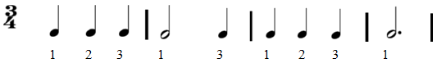  - HS đếm số và vỗ tay theo tiết tấu (GV lưu ý cho HS vỗ mạnh vào số 1, vỗ nhẹ bào số 2, 3).  - GV có thể chia 3 nhóm để thực hiện vỗ tay nối tiếp … | - Ổn định  - Thực hiện  - Lắng nghe và quan sát  - Thực hiện  - 3 nhóm thực hiện
2. Hoạt động luyện tập, thực hành | - HS ôn lại bài hát 1 – 2 lần. HS thực hiện theo các hình thức:  + Hát tập thể.  + Hát nối tiếp  + Hát đối đáp nam nữ  - GV hướng dẫn hát kết hợp vận động theo nhịp bằng cách nhín chân sang phải trái theo nhịp).  - Chia lớp thành các nhóm : bạn hát- bạn vận động  - GV khuyến khích HS thực hiện ý tưởng mới của mình.  - Gọi HS trình bày tại chỗ/ lên bảng.  - HD lại HS hát gõ đệm theo phách với các hình thức.  - Làm mẫu và HD hs thêm hình thức hát gõ đệm theo nhịp của bài hát với các hình thức  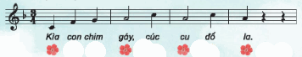 | - Lắng nghe và ôn lại  - Lắng nghe theo dõi gv làm mẫu và thực hiện.  - Thực hiện  - Thực hiện.  - Thực hiện  - Ôn hát gõ đệm theo phách.  - Lắng nghe và quan sát  - Thực hiện hát kết hợp gõ đệm.
3. Hoạt động hình thành kiến thức mới  (8’) | - GV Tạo các loại âm thanh đã chuẩn bị như: giấy, ly, muỗng, bàn học.  - GV đặt câu hỏi:  Câu 1: Âm thanh phát ra từ đâu?  Câu 2: Ở nhà em hay nghe thấy những âm thanh gì  Câu 3: Vào tiết chào cờ em nghe thấy tiếng gì.  - Giới thiệu vào câu chuyện: Các em à! Ngoài các âm thanh nghe được hàng ngày có âm thanh có cao độ, âm thanh định âm không có cao độ thì ngày hôm nay cô sẽ giới thiệu cho các em 1 loại nhạc cụ rất quen thuộc với chúng ta đó là tiếng “Kèn đồng” mà các em hay nghe thấy ở bài Quốc ca mà trong các tiết chào cờ các em thường nghe, hay các doanh trại bộ đội.  + Giới thiệu, trình chiếu nhạc cụ Kèn đồng: Là nhạc cụ nằm trong bộ hơi, âm thanhcủa kèn đồng trầm hùng, vang xa. hơi bằng cách thổi một dòng không khí qua miệng, dòng không khí này tạo ra một hiệu ứng kích âm, tạo ra một dao động sóng đứng trong cột không khí bên trong kèn.  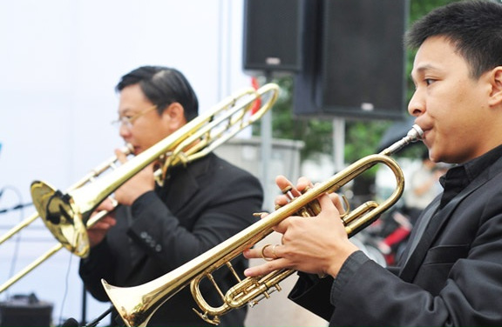  - Hướng dẫn HS quan sát 4 bức tranh và kể mẫu cho các em nghe  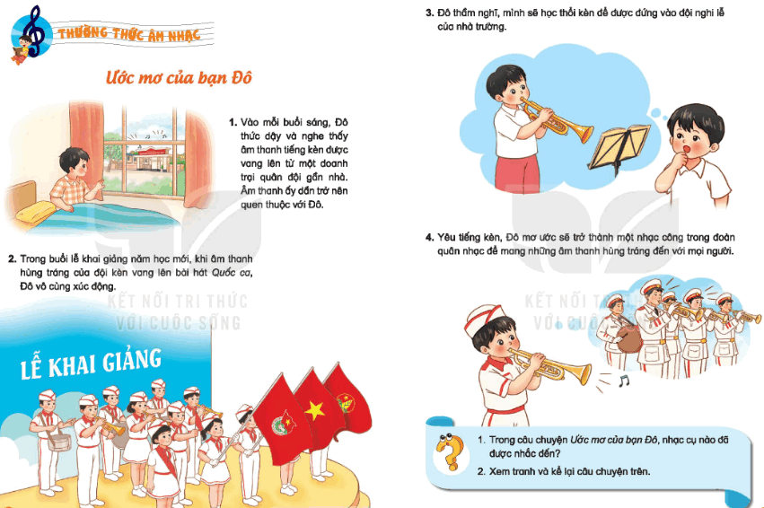  + GV cùng trao đổi nội dung câu chuyện  - GV gợi ý tranh 1 nhân vật bạn đó tên gì?, Đô nghe thấy âm thanh gì vào buổi sáng, ở đâu  - GV gợi ý tranh 2: Đô đã có cảm xúc gì khi nghe lại âm thanh tiếng kèn đó trong lễ khai giảng  - GV gợi ý tranh 3: Sau khi nghe tiếng kèn song Đô thầm nghĩ gì  - GV gợi ý tranh 4: Và ước mơ của Đô là gì  - Gọi 4 HS lần lượt nhìn tranh và kể lại câu chuyện.  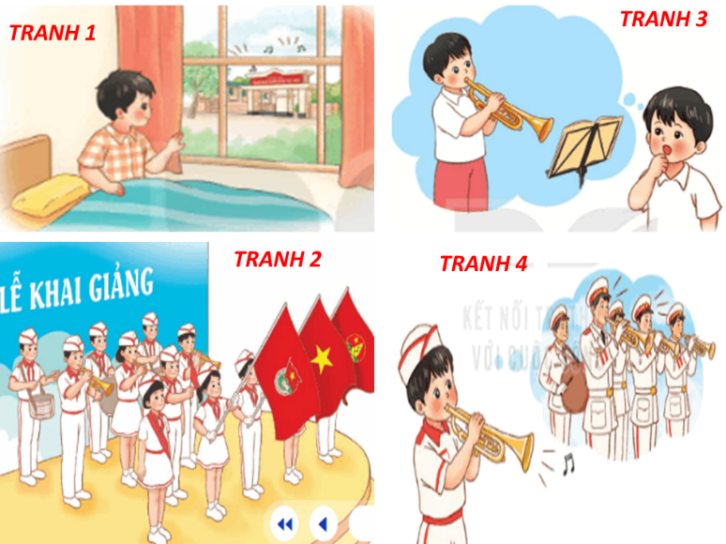  - GV kể lại câu chuyện lần 2.  + Hỏi Trong câu chuyện ước mơ của bạn Đô nhạc cụ nào đã được nhắc đến.  - HS có thể thực hiện ở các hình thức tập thể, nhóm hoặc cá nhân… | - HS nghe , cảm nhận  - Trả lời: Từ các vật trong đời thường.  - 1 Hs trả lời: Tiếng máy cưa gỗ, tiếng người nói, tiếng nhạc hàng xóm…  - 1 HS trả lời: Tiếng trống  - Lắng nghe  - Lắng nghe  - HS xem tranh và lắng nghe.  - Tên Đô, âm thanh tiếng kèn đồng ở doanh trại  - Xúc động  - Bạn sẽ học thổi kèn để được đứng trong đội nghi lễ  - Đô mơ ước là 1 nhạc công trong Đoàn quân nhac…  - 4 HS thực hiện.  - Lắng nghe  - 1 Hs trả lời: Nhạc cụ kèn đồng.  - Thực hiện
4. Hoạt động trải nghiệm, sáng tạo  (9’)  Trò chơi “Tiếng kè âm vang” | + Trò chơi “Tiếng kèn âm vang”  -Trình chiếu tiết tấu, lời ca của trò chơi  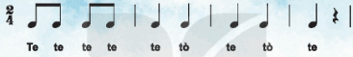  - GV đọc mẫu hình tiết tấu: 1 2 1 2-1-1-1-1-1-nghỉ  - GV bắt nhịp HS đọc cùng GV tiết tấu  - GV bắt nhịp HS đọc tiết tấu không cùng GV.  - GV đọc mẫu ghép lời “Te te te te te-tò-te-tò-te” vào tiết tấu.  - GV bắt nhịp cả lớp đọc lời cho thuộc lời trò chơi.  - GV chia lớp 3 tổ chơi trò chơi: các tổ sẽ đọc nối tiếp nhau câu “lời “Te te te te te-tò-te-tò-te” tổ nào đọc đều vang nhất là người chiến thắng.  *Hoạt động nối tiếp:  - Nhận xét tiết học (khen + nhắc nhở)  - Qua câu chuyện Ước mơ của bạn Đô, chúng mình cùng học tập bạn luôn phấn đấu học tập tốt để thực hiện được ước mơ của mình nhé.  - Về nhà các bạn hãy trình bày bài hát cho bố mẹ nghe nhé.  - Hát lại bài hát để kết thúc tiết học. | - Theo dõi.  - Lắng nghe.  - Cả lớp đọc cùng.  - Cả lớp thực hiện.  - Lắng nghe.  - Thực hiện.  - 3 tổ chơi trò chơi.  - Hs ghi nhớ.  - Học sinh ghi nhớ và thực hiện.  - Học sinh ghi nhớ.

